Проект «Країна Орігаметрія»
Керівник проекту: старший вчитель ТЗОШ №19 Дудар Г. М.
Учасники проекту: учні 9–А. 9– Б, 10–Б класів.
Тип проекту : короткочасний, пізнавальний, творчий, частково-пошуковий, навчальний. За кількістю учасників – груповий та індивідуальний (за бажанням учнів)
Термін виконання проекту 1 місяць.
Мета проекту:
Узагальнення і розширення знань учнів про симетрію. і її закони, про математичну культуру інших народів.
Розвиток естетичних смаків.
Розвиток просторової уяви і просторового мислення.
Виховання таких якостей як терпіння, акуратності, вміння працювати в колективі.
Формування і розвиток вмінь і навичок самостійно працювати з різними джерелами інформації, у тому числі з Інтернетом.
Завдання проекту:
Дізнатись, що таке орігамі та орігаметрія, про її закони, історію, математичну сутність.
Дослідити математичну сутність складання орігамі.
Ознайомитись з модульним орігамі.
Навчитись відтворювати фігури орігамі за зразками і створювати свої власні твори.
Етапи реалізації проекту:
Робота з літературою та Інтернет-джерелами.
Вивчення математичних законів побудови фігур орігамі.
Відтворення зразків за готовими схемами і створення власних творів.
Написання рефератів. Створення мультимедійних презентацій.
Захист проектів.
Звіт про роботу над проектом: Виставка творчих робіт учнів (колективних та індивідуальних), мультимедійних презентацій, захист рефератів на тему «Що таке орігамі та орігаметрія?»
Рекомендовані джерела для роботи над проектом
1. http://stranamasterov.ru/technics/module_cactus
2.http://stranamasterov. ru / technics / module_fir 3.http://bozhoklv.ucoz.ru/load/didakticheskij_material/origametrija_zadachi_po_origametrii/3-1-0-16
4. saltanovann.narod.ru/orig-geom.html
5 http://www.origami-do.ru/index.html
6.http://saltanovann.narod.ru/index.html
7.http://kusudamas.narod.ru/kusudama.html
8.http://yourorigami.info/
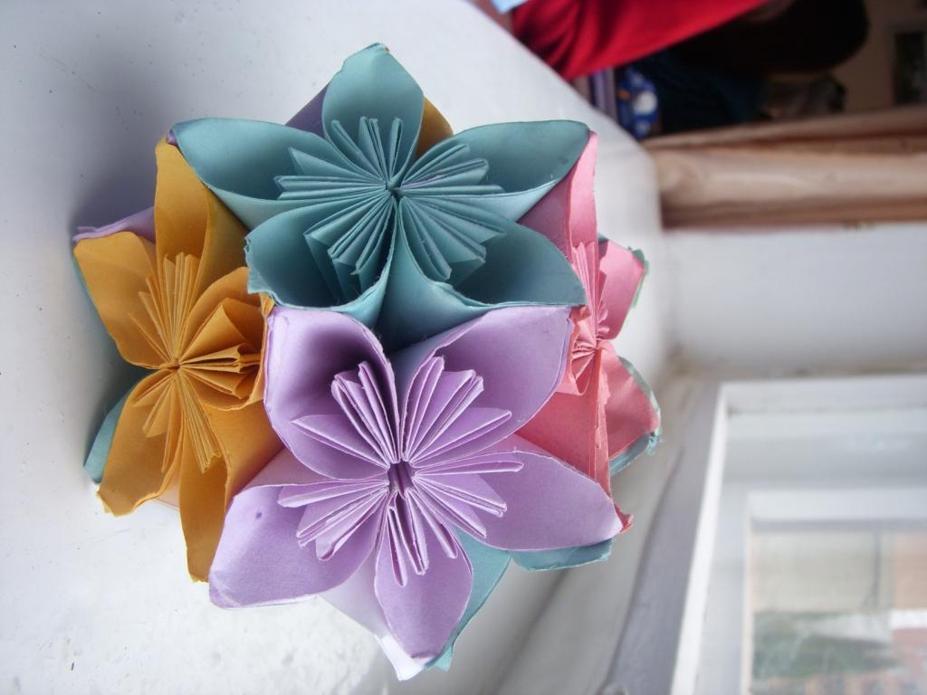
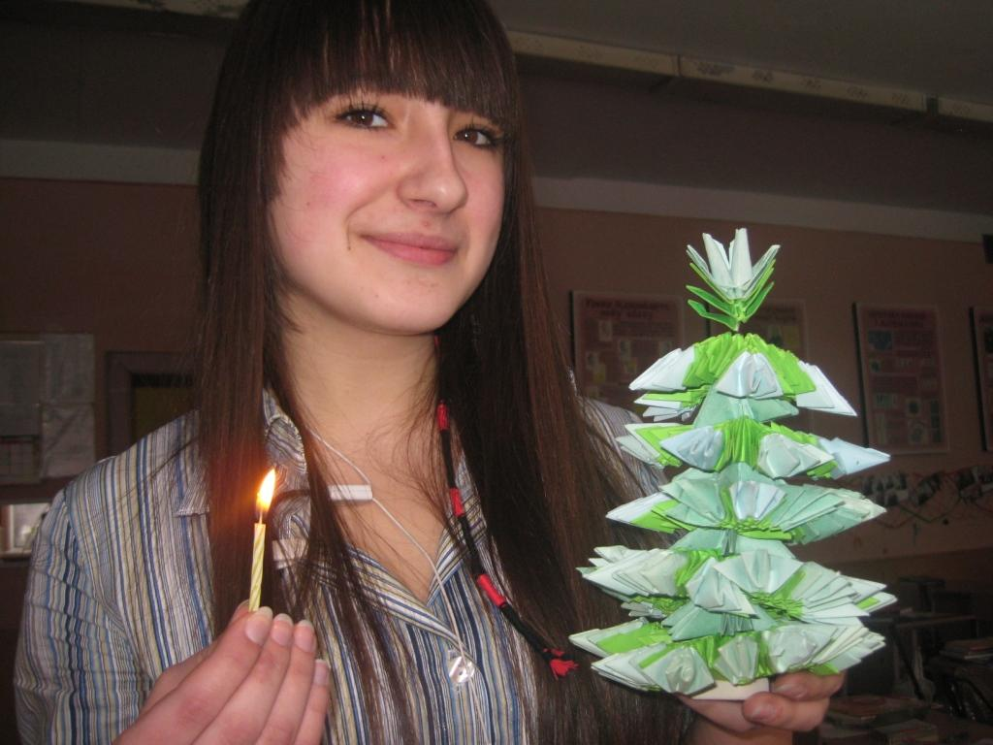
9.http://www.origami.ru/
На фото роботи Феннич Аліни, Кметюка Саші (9-А клас), Олійника Юри (10-Б клас)
Петра Лесіва (9-А клас)
